为使用仿真机器人，执行以下步骤：

1.安装Moveit！机械臂规划算法库

（以下为ROS kinetic版本的命令）

sudo apt-get install ros-kinetic-moveit

2.检查你的gazebo仿真的版本在7.0以上，但最好不要为9

3.安装ros_control 机器人控制器接口

（以下为ROS kinetic版本的命令）

sudo apt-get install ros-kinetic-joint-state-controller

sudo apt-get install ros-kinetic-effort-controllers

sudo apt-get install ros-kinetic-position-controllers

sudo apt-get install ros-kinetic-joint-trajectory-controllers

sudo apt-get install ros-kinetic-velocity-controllers

sudo apt-get install ros-kinetic-gazebo-ros-pkgs ros-kinetic-gazebo-ros-control

sudo apt-get install ros-kinetic-ros-control ros-kinetic-ros-controllers

4.创建工作空间，把probot_anno文件夹放在你工作空间的src文件夹下

5.进入probot_gazebo功能包，修改CmakeLists.txt中的include_libraries中的那一行路径为你的路径，指向probot_gazebo/include即可

6.尝试进行编译，按理来说如果前面做到位了，应该就能编译成功。

7.启动后，试在终端中分别尝试以下两个命令

roslaunch probot_gazebo probot_anno_velocity_control_bringup.launch

roslaunch probot_gazebo probot_anno_position_control_bringup.launch

1. 如果能够正常出现仿真机器人，且终端中有类似如下的反馈，则启动成功。

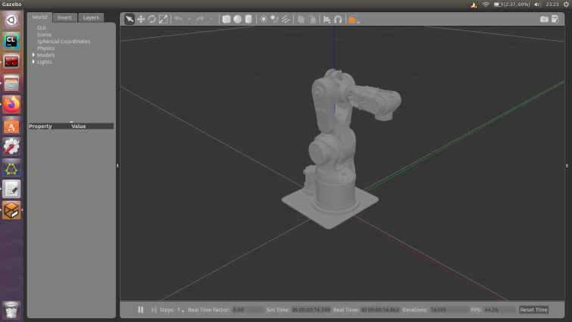

仿真机器人加载成功

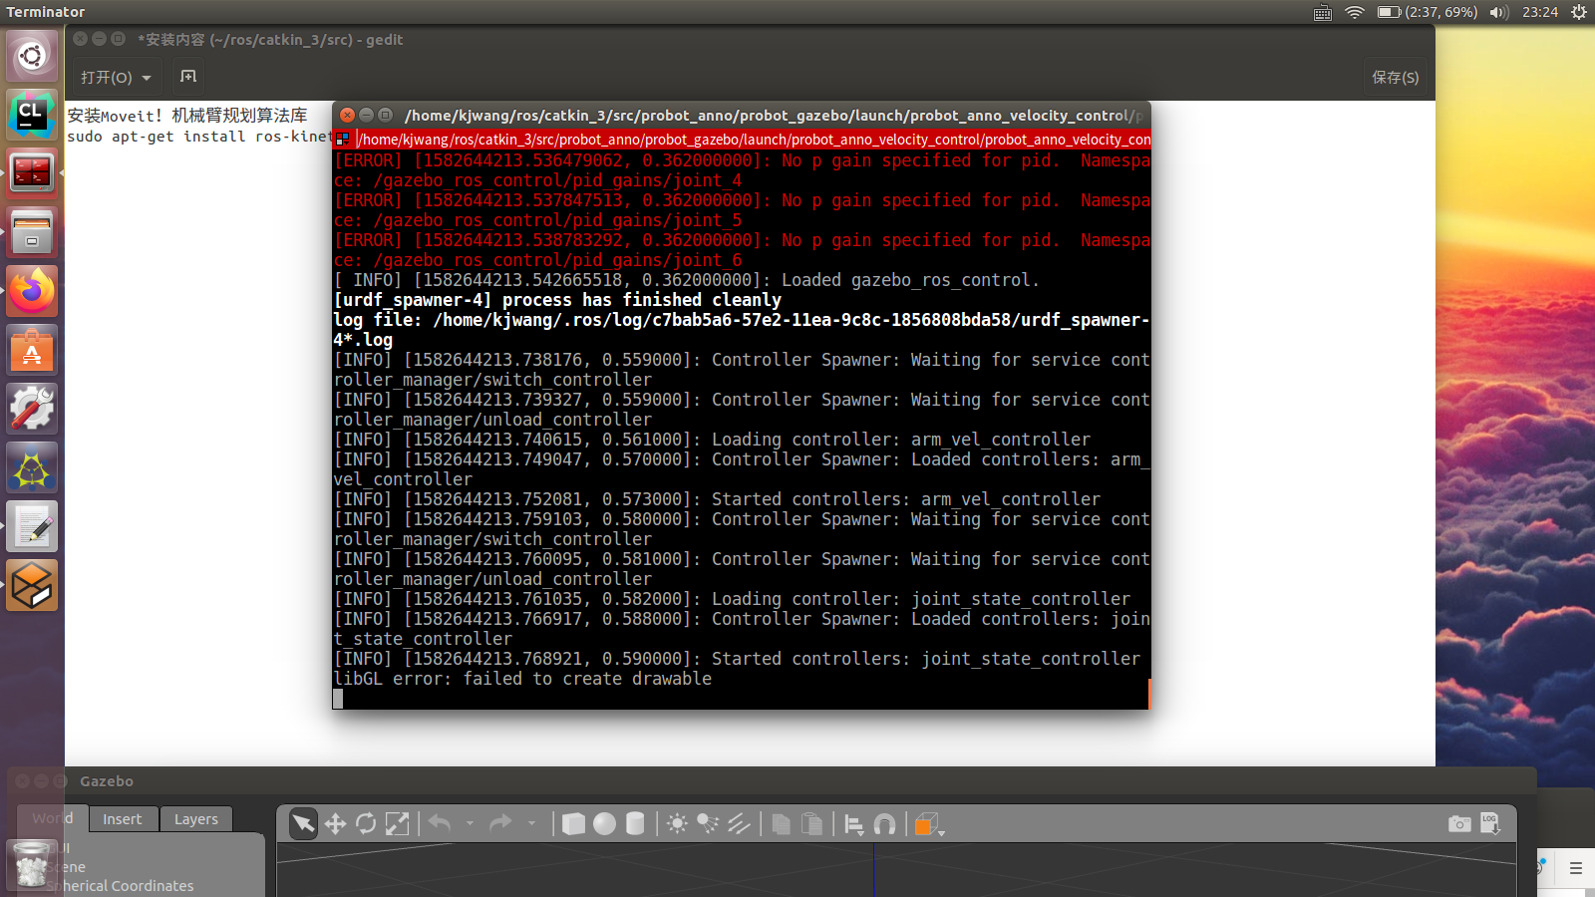

机器人控制器加载成功

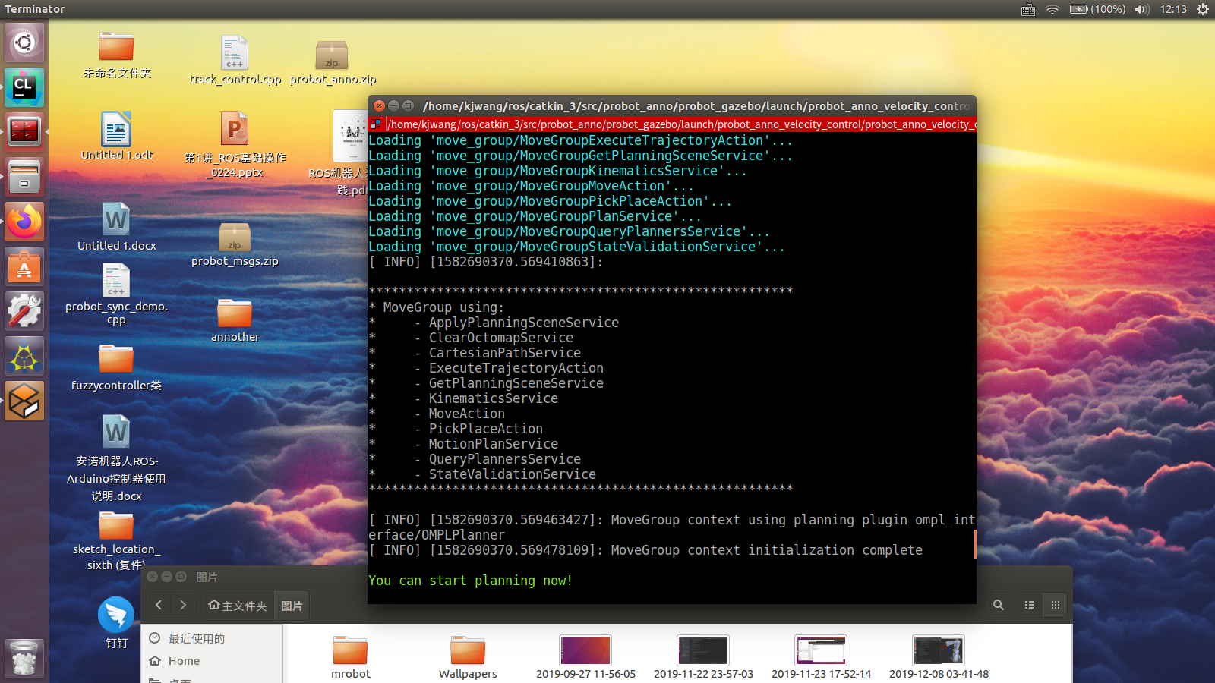

Moveit!及其MoveGroup加载成功

如果出现以下这样的错误，不影响正常做仿真实验。

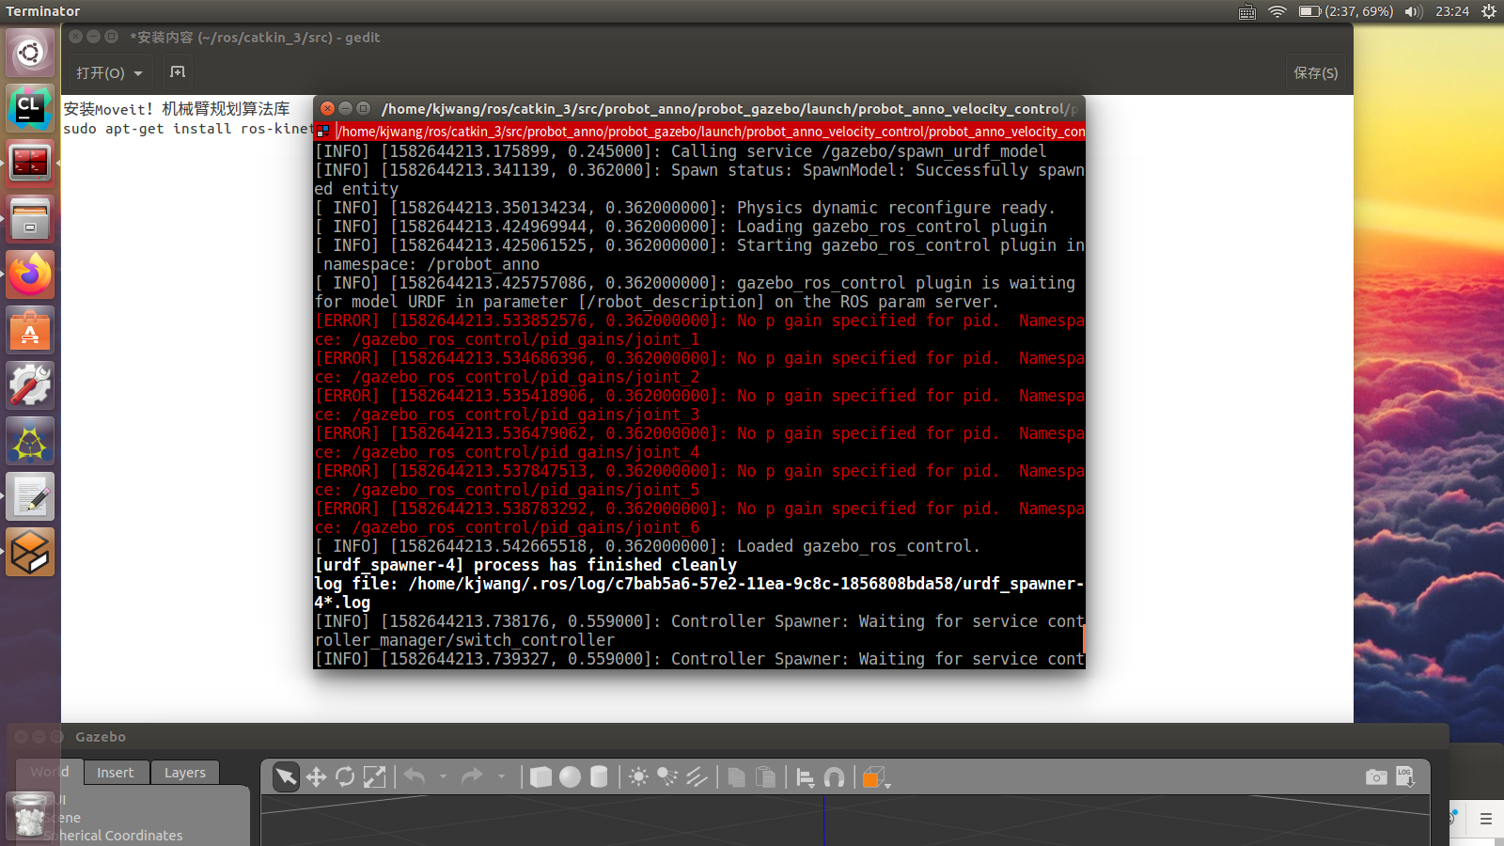

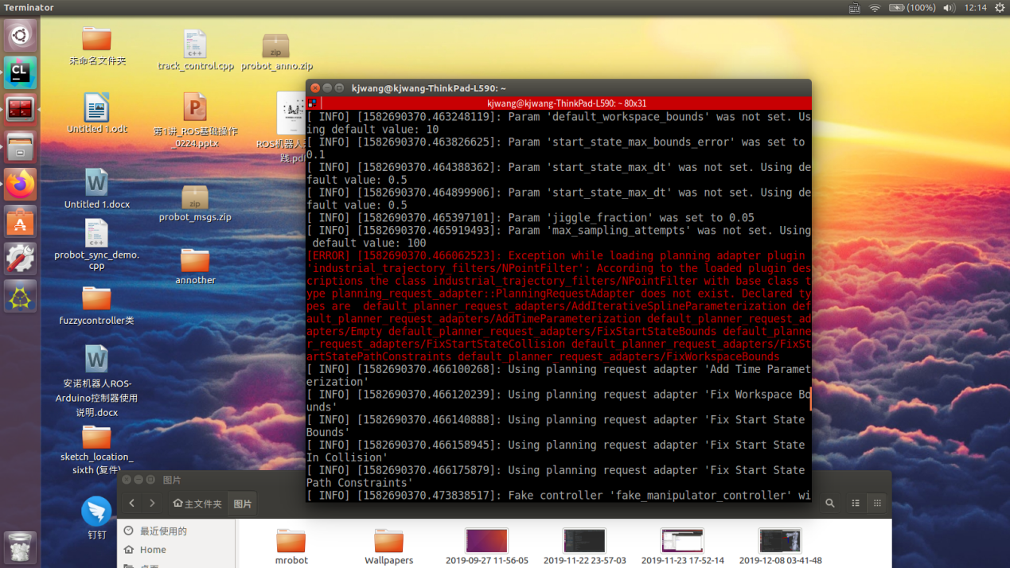

9.以后你写的程序应放在probot_gazebo/src目录下